Dr. Eko Risdianto, M.Cs Fitri Masito, S.Pd., MS. ASM. Ig.A. Ayu Mas Oka, S.Sit., M.T.

APLIKASI UNTUK PEMBELAJARAN ABAD 21

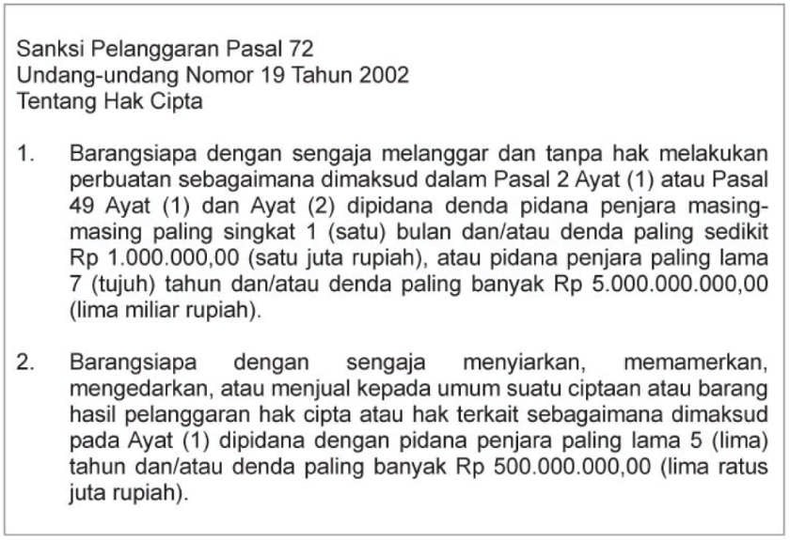

Penulis

Dr. Eko Risdianto, M.Cs Fitri Masito, S.Pd., MS. ASM. Ig.A. Ayu Mas Oka, S.Sit., M.T.

Editor :

Dr. Eko Risdianto, M.Cs Okta Mila Biyanti, S.Pd

Layout : Eko Risdianto Halaman Moeka

Cetakan Pertama, Oktober 2021 ISBN : 978-602-269-496-0

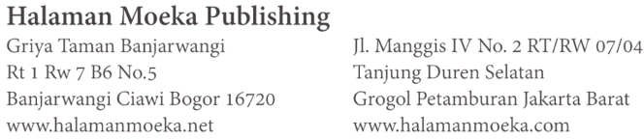

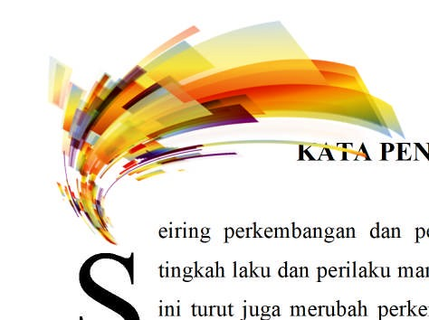
KATA PENGANTAR

eiring perkembangan dan perubahan jaman, terjadi perubahan tingkah laku dan perilaku manusia berubah dari masa ke masa. Hal ini turut juga merubah perkembangan sistem pendidikan di dunia dan di Indonesia pada khususnya. Sistem pendidikan adalah strategi atau metode yang digunakan dalam proses belajar mengajar untuk mencapai tujuan agar peserta didik dapat secara aktif mengembangkan potensi di dalam dirinya (Andran, 2014).
Perubahan ini dapat dilihat dari perubahan sistem pendidikan yang terdiri dari pembelajaran, pengajaran, kurikulum, perkembangan peserta didik, cara belajar, alat belajar sarana dan prasarana dan kompetensi lulusan dari masa kemasa. Dalam teori belajar behavioristik menjelaskan bahwa belajar adalah suatu perubahan tingkah laku yang dapat diamati secara langsung, yang terjadi melalui hubungan stimulus-stimulus dan respon-respon menurut prinsip- prinsip mekanistik (Izzatur Rusuli, 2014). Pendidikan merupakan aktivitas manusia yang amat penting. Melalui pendidikan manusia dapat dididik menjadi manusia yang berperilaku mulia (Sasongko & Sahono, 2016). Menurut (Bpkm.go.id, 2006) Pendidikan adalah usaha sadar dan terencana untuk mewujudkan suasana belajar dan proses pembelajaran agar peserta didik secara aktif mengembangkan potensi dirinya untuk memiliki kekuatan spiritual keagamaan, pengendalian diri, kepribadian, kecerdasan, akhlak mulia, serta keterampilan yang diperlukan dirinya, masyarakat, bangsa dan negara (Risdianto, 2019b).

Perkembangan pendidikan di dunia tidak lepas dari adanya perkembangan dari Revolusi industri yang terjadi di dunia, karena secara tidak langsung perubahan tatanan ekonomi turut merubah tatanan pendidikan di suatu negara.

Revolusi industri dimulai dari 1) Revolusi Industri 1.0 terjadi pada abad ke
18 melalui penemuan mesin uap, sehingga memungkinkan barang dapat diproduksi secara masal, 2) Revolusi Industri 2.0 terjadi pada abad ke 19-20 melalui penggunaan listrik yang membuat biaya produksi menjadi murah, 3) Revolusi Industri 3.0 terjadi pada sekitar tahun 1970an melalui penggunaan komputerisasi, dan 4) Revolusi Industri 4.0 sendiri terjadi pada sekitar tahun 2010an melalui rekayasa intelegensia dan internet of thing sebagai tulang punggung pergerakan dan konektivitas manusia dan mesin (Prasetyo & Trisyanti, 2018).

Kemunculan mesin uap pada abad ke-18 telah berhasil mengakselerasi perekonomian secara drastis dimana dalam jangka waktu dua abad telah mempu meningkatkan penghasilan perkapita negara-negara di dunia menjadi enam kali lipat. Revolusi industri kedua dikenal sebagai Revolusi Teknologi. Revolusi ini ditandai dengan penggunaan dan produksi besi dan baja dalam skala besar, meluasnya penggunaan tenaga uap, mesin telegraf. Selain itu minyak bumi mulai ditemukan dan digunakan secara luas dan periode awal digunakannya listrik. Pada revolusi industri ketiga, industri manufaktur telah beralih menjadi bisnis digital. Teknologi digital telah menguasai industri media dan ritel. Revolusi industri ketiga mengubah pola relasi dan komunikasi masyarakat kontemporer. Revolusi ini telah mempersingkat jarak dan waktu, revolusi ini mengedepankan sisi real time.

Perubahan besar terjadi dalam sektor industri di era revolusi industri keempat, kita bisa melihat saat ini di mana teknologi informasi dan komunikasi dimanfaatkan sepenuhnya di hampir lini kehidupan manusia. Pada era ini hampir seluruh model bisnis mengalami perubahan besar, dari hulu sampai hilir.

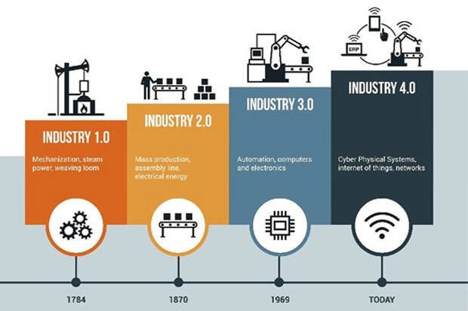
Gambar 1 Pekembangan Revolusi Industri 4.0
Nama istilah industri 4.0 bermula dari sebuah proyek yang diprakarsai oleh pemerintah Jerman untuk mempromosikan komputerisasi manufaktur (Yahya, 2018). Jerman merupakan negara pertama yang membuat roadmap (grand design) tentang implementasi ekonomi digital. Era revolusi industri ini juga dikenal dengan istilah Revolusi digital dan era disrupsi. Istilah disrupsi dalam bahasa indonesia adalah tercabut dari akarnya. Menurut (Kasali, 2018) Disrupsi diartikan juga sebagai inovasi. Dari istilah di atas maka disrupsi bisa diartikan sebagai perubahan inovasi yang mendasar atau secara fundamental. Di era disrupsi ini terjadi perubahan yang mendasar karena terjadi perubahan yang masif pada masyarakat dibidang teknologi di setiap aspek kehidupan masyarakat.
Seperti dijelaskan dalam (RISTEKDIKTI, 2018) Ciri-ciri Era Disrupsi dapat dijelaskan melalui (VUCA) yaitu Perubahan yang masif, cepat, dengan pola yang sulit ditebak (Volatility), Perubahan yang cepat menyebabkan kitdak pastian (Uncertainty), Terjadinya compleksitas hubungan antar faktor penyebab perubahan (Complexity), Kekurangjelasan arah perubahan yang menyebabkan ambiguitas (Ambiguity). Pada Era ini teknologi informasi telah menjadi basis atau dasar dalam kehidupan manusia termasuk dalam bidang

bidang pendidikan di Indonesia, bahkan di dunia saat ini tengah masuk ke era revolusi sosial industri 5.0. Pada Era Revolusi industri 4.0 beberapa hal terjadi menjadi tanpa batas melalui teknologi komputasi dan data yang tidak terbatas, hal ini terjadi karena dipengaruhi oleh perkembangan internet dan teknologi digital yang masif sebagai tulang punggung pergerakan dan konektivitas manusia dan mesin. Era ini juga akan mendisrupsi berbagai aktivitas manusia, termasuk di dalamnya bidang ilmu pengetahuan dan teknologi (iptek) serta pendidikan tinggi.
Bagaimana kebijakan Pemerintah dalam menyelenggarakan Pendidikan di Era Revolusi Industri 4.0?.Pemerintah Indonesia saat ini tengah melaksanakan langkah langkah strategis yang ditetapkan berdasarkan peta jalan Making Indonesia 4.0. Upaya ini dilakukan untuk mempercepat terwujudnya visi nasional yang telah ditetapkan untuk memanfaatkan peluang di era revolusi industri keempat. Salah satu visi penyusunan Making Indonesia 4.0 adalah menjadikan Indonesia masuk dalam 10 besar negara yang memiliki perekonomian terkuat di dunia pada tahun 2030 (Satya, 2018). Peningkatan kualitas SDM merupakan salah satu bagian dari 10 prioritas dalam melaksanakan program making indonesia 4.0. SDM adalah hal yang penting untuk mencapai kesuksesan pelaksanaan Making Indonesia 4.0. Indonesia berencana untuk merombak kurikulum pendidikan dengan lebih menekankan pada STEAM ( Science , Technology , Engineering , the Arts , dan Mathematics ), menyelaraskan kurikulum pendidikan nasional dengan kebutuhan industri di masa mendatang. Indonesia akan bekerja sama dengan pelaku industri dan pemerintah asing untuk meningkatkan kualitas sekolah kejuruan, sekaligus memperbaiki program mobilitas tenaga kerja global untuk memanfaatkan ketersediaan SDM dalam mempercepat transfer kemampuan.(Hartanto, 2018).

Diketahui bahwa Fokus keahlian bidang Pendidikan abad 21 saat ini meliputi cretivity, critical thingking, communication dan collaboration atau yang dikenal dengan 4Cs.
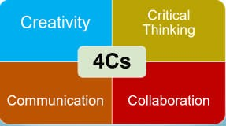
Gambar 2 Ketrampilan Abad 21
Di era disrupsi seperti saat ini, dunia pendidikan dituntut mampu membekali para peserta didik dengan ketrampilan abad 21 (21st Century Skills). Ketrampilan ini adalah ketrampilan peserta didik yang mampu untuk bisa berfikir kritis dan memecahkan masalah, kreatif dan inovatif serta ketrampilan komunikasi dan kolaborasi. Selain itu ketrampilan mencari, mengelola dan menyampaikan informasi serta trampil menggunakan informasi dan teknologi. Beberapa kemampuan yang harus dimiliki di di abad 21 ini meliputi : Leadership, Digital Literacy, Communication, Emotional Intelligence, Entrepreneurship,Global Citizenship , Problem Solving, Team-working. Tiga Isu Pendidikan di indonesia saat ini Pendidikan karakter, pendidikan vokasi, inovasi. (Wibawa, 2018).
Tidak hanya bagi peserta didik, Guru dan dosen pun harus harus siap menghadapi ketrampilan ini. Bagaimana mungkin kita menuntut peserta didik untuk mampu memiliki ketrampilan abad 21 jika guru atau pengajarnya belum siap. Lalu bagaimana peran guru dan dosen di Era Revolusi Industri 4.0? Mau tidak mau guru dan dosen harus memiliki core kompetensi yang kuat, memiliki softskil antar lain : Critikal Thingking, kreatif, komunikatif dan koloberatif. Peran guru dan dosen sebagai teladan karakter, menebar passion dan inspiratif. Inilah peran yang tidak dapat digantikan oleh teknologi. Memiliki educational competence, kompetensi dalam penelitian, komptensi

dalam dunia usaha digital, komptensi dalam era globalisasi, Interkasi dalam pembelajaran. Dalam fungsinya dalam interksi pembelajaran, guru dan dosen harus mampu membangun atmosphere yang dapat memenuhi kebutuhan psikologis peserta didik, yang meliputi: Needs for competence Setiap peserta didik butuh merasa bisa, innteraksi pembelajaran harus mampu membuat mahasiswa merasa bisa. pengejar perlu memberikan penghargaan atas hasil belajar mahasiswa. Needs for Autonomy, Setiap mahasiswa butuh merasa ‘otonom’ dengan mendapatkan kebebasan (freedom) dan kepercayaan (trust). setiap pembelajar yang otonom tidak akan selalu bergantung pada dosen dalam belajar. Needs for relatedness , Setiap mahasiswa membutuhkan merasa dirinya bagian dari suatu kelompok, dan berinteraksi dalam kelompok. Proses pembelajaran harus mampu memupuk interaksi kolegialitas dan saling support. Pembelajaran di era disrupsi harus mampu membekali kemampuan ‘sustainable learning’, sehingga mahasiswa dapat melewati era disrupsi, dan memasuki era baru yang disebut Abundant Era – Era yang serba melimpah, terutama informasi, media dan sumber belajar (Risdianto, 2019).
Atas dasar ini maka dipandang penting dibuat suatu buku bahan ajar “Aplikasi Untuk Pembelajaran Abad 21“ saat ini. Buku bahan ajar ini merupakan lanjutan dari buku sebelumnya. Buku ini akan dikemas dengan baik sehingga nantinya mudah dipelajari oleh semua baik untuk peserta didik, tenaga pendidik maupun umum. Dengan bahan ajar ini diharapkan mampu memberikan pengalaman bagi peserta didik dan dapat berguna nanti saat mereka bekerja sebagai tenaga pendidik atau dunia pekerjaan yang lain.
Bengkulu, 2021

Penulis.

